AU SOLEIL
SAUVE QUI PEAU


Le mélanome est le plus grave des cancers de la peau, seul un diagnostic précoce permet une guérison. Il est un des rares cancers accessibles à la vue d’où l’importance de l’autosurveillance.

Le mélanome est un « grain de beauté » qui se modifie en quelques mois.

S’autosurveiller, c’est simple comme l’alphabet :

A : comme Asymétrique si une partie de votre grain est plus développé qu’une autre.
B : comme bords irréguliers : ses contours sont déchiquetés
C comme couleur inhomogène, allant du brun au rouge
D comme diamètre élevé
E comme évolution rapide

Si vous constatez une ou plusieurs de ces caractéristiques, réagissez, parlez-en à votre médecin traitant. N’attendez pas.

On diagnostique environ 8 000 mélanomes parus en France et le nombre des nouveaux cas est en constante progression : il est multiplié par deux tous les 10 ans et selon l’Institut national du cancer, 1 500 personnes décèdent du mélanome chaque année.

 Quelles sont les situations à risques ?
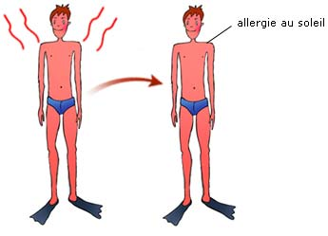
- Les coups de soleil dans l’enfance : le soleil est la 1ère cause de mélanomes et les fortes expositions des bébés sont les plus souvent les causes des cancers des adultes.

- Pour les roux et les peaux claires qui ne bronzent pas, le risque est multiplié par deux.

- La présence de nombreux grains de beautés (plus de 50 ) sur le corps.

- Le facteur génétique est mis en cause dans 8 à 10 % des cas.
 Quels sont les gestes de prévention ?

- Une crème solaire indice 50 pour les enfants à renouveler toutes les deux heures ou mieux un tee-shirt gardé en permanence même dans l’eau.

- Pas d ‘exposition au soleil entre 12 h et 16 h quand les ultras violets sont les plus intenses

- Pour les peaux très claires, couvrez vous obligatoirement d’un vêtement et restez sous un parasol.

- Une surveillance particulière est recommandée chez les hommes et les adolescents qui le plus souvent refusent de se protéger. Or le mélanome est le plus virulent chez les hommes.

- Consultez un dermatologue au moins une fois par an si vous avez de nombreux grains de beauté.

Enfin sachez que des traitements aux résultats très encourageants ont été mis sur le marché il y a quelques mois alors que depuis 30 ans la médecine piétinait face aux cas de mélanomes les plus graves.

Bref vous l’avez compris, n’exposez jamais au soleil vos bébés et vos jeunes enfants et recherchez l’ombre dans tous les cas… Seule l’ombre est votre amie.

